**Домашняя работа №6**

**Задача №1**

**Код на Python:**

**import** numpy **as** np  
zp = np.array([35, 45, 190, 200, 40, 70, 54, 150, 120, 110])  
ks = np.array([401, 574, 874, 919, 459, 739, 653, 902, 746, 832])  
  
cov1=np.mean(zp*ks)-np.mean(zp)*np.mean(ks)  
print(**"Ковариация (ручной) = "**, cov1)  
  
print(**"Ковариация с помощью функции \n"**, np.cov(zp,ks, ddof=0))  
  
*#найдём среднеквадратичное отклонение*sig_zp=np.std(zp)  
sig_ks=np.std(ks)  
  
P_cor=cov1/(sig_zp*sig_ks)  
  
print(**"Коэффициент корреляции Пирсона (ручной) = "**, P_cor)  
print(**"Коэффициент корреляции Пирсона (функция) = \n"**, np.corrcoef(zp, ks))

**Вывод:**

Ковариация (ручной) = 9157.839999999997

Ковариация с помощью функции

[[ 3494.64 9157.84]

[ 9157.84 30468.89]]

Коэффициент корреляции Пирсона (ручной) = 0.8874900920739158

Коэффициент корреляции Пирсона (функция) =

[[1. 0.88749009]

[0.88749009 1. ]]

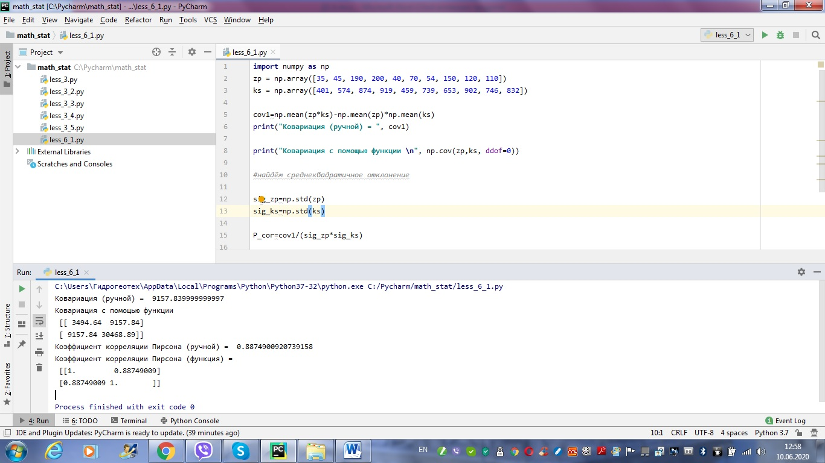

**Задача №2**

**Код Python:**

*# Измерены значения IQ выборки студентов,  
# обучающихся в местных технических вузах:  
# 131, 125, 115, 122, 131, 115, 107, 99, 125, 111.  
# Известно, что в генеральной совокупности IQ распределен нормально.  
# Найдите доверительный интервал для математического ожидания с надежностью 0.95.*

**import** numpy **as** np  
**import** math  
  
iq=np.array([131, 125, 115, 122, 131, 115, 107, 99, 125, 111])  
  
mean_iq=iq.mean()  
print(**"Среднее значение"**, mean_iq)  
  
variance=iq.var(ddof=1)  
sigma_n=(variance)**0.5  
  
x=[mean_iq-2.262*sigma_n/np.sqrt(10), mean_iq+2.262*sigma_n/np.sqrt(10)]  
print(**"Доверительный интервал для математического ожидания с надежностью 0.95 "**,x)

**Вывод:**

Среднее значение 118.1

Доверительный интервал для математического ожидания с надежностью 0.95 [110.55660776308164, 125.64339223691834]

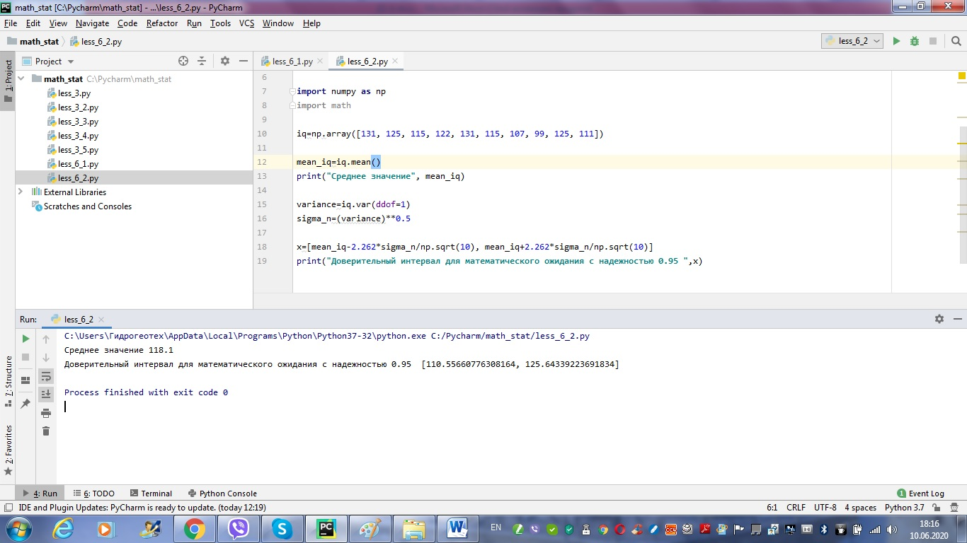

**Задача №3**

**Код Python:**

*# Известно, что рост футболистов в сборной распределен нормально  
# с дисперсией генеральной совокупности, равной 25 кв.см. Объем выборки равен 27,  
# среднее выборочное составляет 174.2. Найдите доверительный интервал для математического  
# ожидания с надежностью 0.95.***import** numpy **as** np  
  
  
D=25  
sigma=np.sqrt(D)  
  
n=27  
M=174.2  
Zkr=1.96  
  
X=[M-1.96*sigma/np.sqrt(27), M+1.96*sigma/np.sqrt(27)]  
print(**"Найдите доверительный интервал для математического ожидания с надежностью 0.95 = "**, X)

**Вывод:**

Найдите доверительный интервал для математического ожидания с надежностью 0.95 = [172.31398912064722, 176.08601087935276]

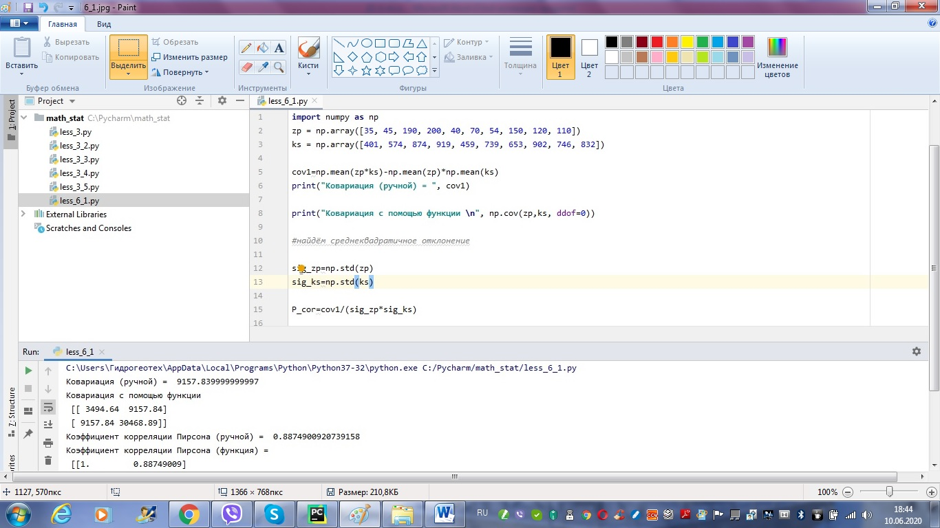

**Задача №4**

Елена, я пока не готов выбрать тему. Подумаю немного. Возможно у меня не хватит времени для реализации данного проекта.